ACTIVIDADES DESARROLLADAS EN EL MES DE JULIO 2019
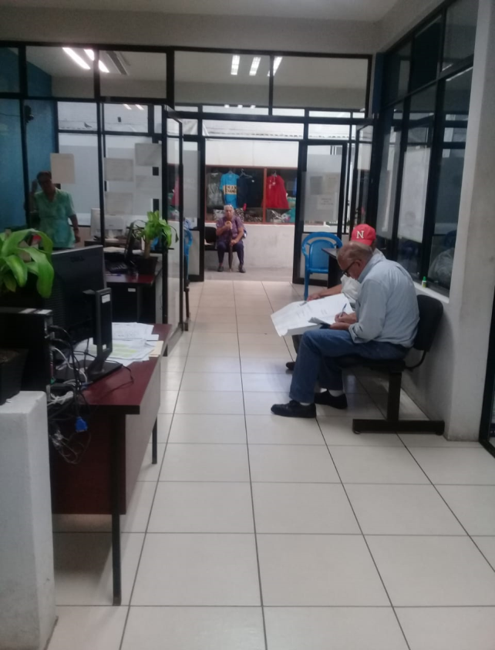
ACTIVIDADES REALIZADAS
- Atencion integral y pesonalizada a mas de 1,396 usuarios.
- Actualización de archivo.
- Recaudación con recibos continuos para una mayor
- Elaboración de avalúos, deslindes y certificaciones
- rapidez con el sistema sire.
- Autorización de traslados

- Reporte diario de recaudación a Tesorería

- Pago de dos salarios mínimos a solares fuera de la mancha urbana.
- Pago de tres salarios mínimos a solares dentro de la mancha urbana.
- Descuentos a personas con tarjeta de insen, jubilados y pensionados.
- Descuentos a sindicalizados Municipales

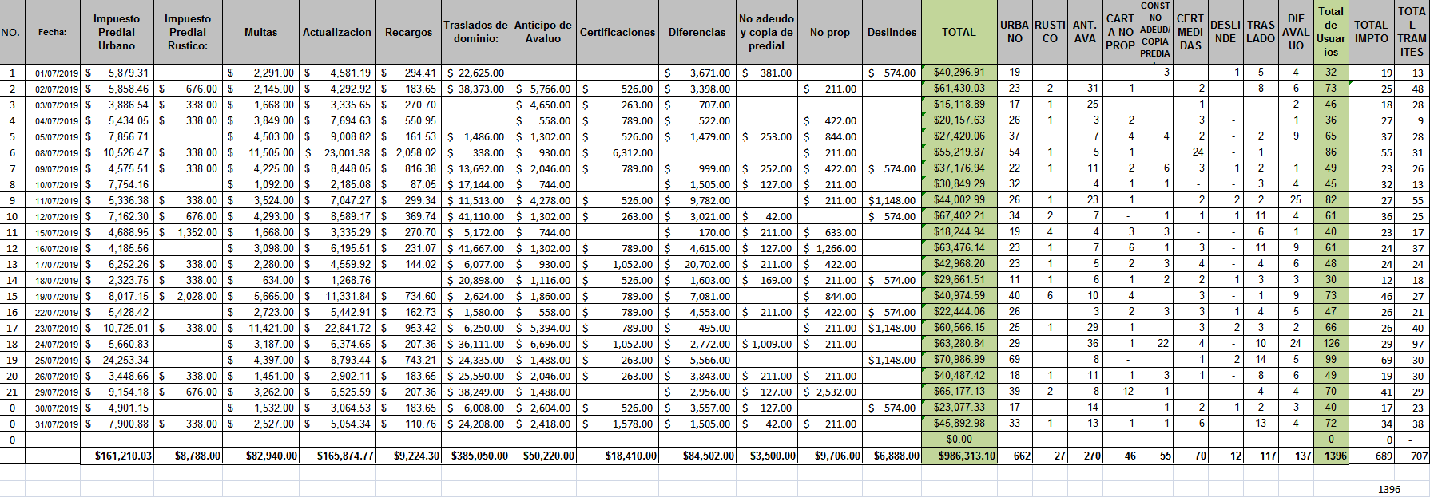

ACTIVIDADES | CONCEPTO | COMENTARIO
ATENCION PERSONALIZADA A USUARIOS | INFORMES Y PAGOS DIARIOS | ATENCION BRINDADA EN OFICINA DE CATASTRO
RECIBOS CONTINUOS CON SELLOS DE SEGURIDAD | MAYOR RAPIDEZ EN SISTEMA SIRE | PARA MEJOR ATENCION A USUARIOS
RECAUDACION DE VARIOS RUBROS | CAJAS | PAGOS VARIOS
TRAMITES VARIOS | AVALUOS, CERTIFICACIONES, DESLINDES | ATENCION BRINDADA EN CAMPO
REPORTE | DIARIO DE RECAUDACION | REPORTES DIARIOS A TESOSRERIA

